ПАРАЛЛЕЛЬНЫЕ ВЫЧИСЛЕНИЯ В MATLAB
ПРИ МОДЕЛИРОВАНИИ ЭКОНОМИКИ

Оленёв Н.Н. (г. Москва)

В настоящее время в связи с развитием многопроцессорных и многоядерных архитектур вычислительных систем параллельное программирование начинают применять повсеместно во всех областях науки, техники и бизнеса. В работе рассматривается применение параллельных приложений системы MATLAB в математическом моделировании экономики на примере задачи идентификации экономических моделей. На основе идентификации простейшей динамической модели экономики страны рассмотрены два возможных сценария развития экономики России.

Мировая информационная индустрия привыкла функционировать в условиях удвоения производительности процессоров каждые два года. Производители создают новые компьютеры, создатели программного обеспечения разрабатывают под эту технику новые версии операционных систем, совершенствуют пакеты специализированных программ. В таких условиях отрасль бурно развивается. Но в 2000 г. был достигнут технологический предел увеличения производительности процессора в 5000 ГГц. Производители для продолжения процесса удвоения производительности вычислительной техники для массового потребителя нашли выход в последовательной разработке многоядерных процессоров. В результате параллельное программирование становится необходимым средством для программистов, разрабатывающих программы для массовых потребителей.
Стандартом де-факто параллельных вычислений служит довольно сложный для первоначального изучения интерфейс передачи сообщений MPI [1]. В последнее время компании – разработчики математических пакетов – стали сами реализовывать приложения для параллельных вычислений. Так компания MathWorks разработала приложения для создания параллельных и распределенных программ с использованием средств библиотеки MPI и их реализации на платформе MATLAB [2], что упрощает на практике применение параллельных вычислений на многоядерных компьютерах, кластерах и GRID-системах.
Лучшие применения параллельных вычислений в моделировании экономики расширяют возможности разработчиков моделей. Появилась возможность идентифицировать внешние параметры сложных нормативных балансовых динамических моделей экономических систем. Можно идентифицировать сложные, пространственно-распределенные модели эколого-экономических систем, чтобы исследовать на них последствия изменения климата на протекание экономических и экологических процессов в различных регионах и странах. Для этого разрабатываются специальные критерии близости и похожести для статистических и рассчитанных по модели временных рядов макропоказателей изучаемой экономической системы страны или региона [3], применяются информационные технологии создания математических моделей с помощью системы ЭКОМОД для уменьшения числа независимых внешних параметров, совершенствуются методы глобальной оптимизации, сокращающие время расчета. Построение специальной эконометрической модели [2] упрощает изложение.
Для администрирования и конфигурирования параллельных вычислений в MATLAB используются два приложения:

(1) MATLAB Distributed Computing toolbox (DCT),
(2) MATLAB Distributed Computing Engine (MDCE).

Для проверки наличия этих приложений в системе MATLAB надо выполнить команду:

>>ver

Для инсталляции и запуска MDCE надо выполнить команду:

path\toolbox\distcomp\bin\mdce.bat install,

где path=‘С:\MATLAB\R2006B’
Планировщик запускают командой:

path\toolbox\distcomp\bin\startjobmanager.

Запуск рабочих процессов осуществляют командой:

path\toolbox\distcomp\bin\startworker
-name worker1 -remotehost mylaptop -jobmanagerhost mylaptop.

Получение информации:

path\toolbox\distcomp\bin\ nodestatus

Рассмотрим простейшую динамическую модель экономики. Пусть валовой внутренний продукт (ВВП) страны в постоянных ценах 2000 года $Y\left(t\right)$ определяется однородной производственной функцией с постоянной эластичностью замещения, (CES-функцией)

$Y(t)=Y_{0}{\left[a{\left(L/L_{0}\right)}^{−b}+\left(1−a\right){\left(K/K_{0}\right)}^{−b}\right]}^{−1/b}$, (1)

где $Y_{0},L_{0},K_{0},a∈\left(0,1\right),b$ - параметры. Обычно параметры производственной функции определяют по данным экономической статистики для временных рядов переменных, непосредственно входящих в производственную функцию. Однако, в нашем случае так поступить нельзя, так как выпуск на исследуемом промежутке времени 2000-2006 гг. рос, а труд и капитал практически не менялись. Кроме того, значения второго фактора: капитала, - представляемые статистическими органами, вызывают большое сомнение [2]. На выпуск оказывает влияние только капитал, вовлеченный в процесс воспроизводства, имеющий объективную стоимость, некий "эффективный" капитал, который выражен в постоянных ценах 2000 года и который мы и попытаемся здесь оценить.
Труд, измеряемый в рассматриваемой модели среднегодовым числом занятых в народном хозяйстве, растет с постоянным темпом $γ>0$.

$\text{dL}/\text{dt}=γL\left(t\right)$, $L(0)=L_{0}$, (2)

Капитал (эффективная стоимость производственных фондов)

$\text{dK}/\text{dt}=J\left(t\right)−μK\left(t\right)$, $K(0)=K_{0}$, (3)

где $μ>0$ - темп выбытия (амортизации) капитала. Пусть в каждый момент времени $t$ выполняется продуктовый баланс в постоянных ценах (ценах 2000 года)

$Y(t)+π_{I}\left(t\right)I\left(t\right)=Q(t)+π_{J}\left(t\right)J(t)+π_{E}\left(t\right)E\left(t\right)$, (4)

где $Y\left(t\right)$ - валовой внутренний продукт (ВВП, выпуск) в постоянных ценах, $J\left(t\right)$ - объем инвестиций, $E\left(t\right)$ - объем экспорта, $I\left(t\right)$ - объем импорта, $Q\left(t\right)$ - объем потребления домашних хозяйств, государственных и общественных организаций в ценах выпуска; $π_{I}\left(t\right)$- относительный индекс цен на импорт, $π_{J}\left(t\right)$ - на инвестиции, а $π_{E}\left(t\right)$- на экспорт.
На основе статистических данных за 2000-2006 год определены объемы инвестиций $J\left(t\right)$, экспорта $E\left(t\right)$ и импорта $I\left(t\right)$ в постоянных ценах 2000 года постоянными параметрами: долей $σ$ текущей стоимости инвестиций в сумме текущих стоимостей выпуска и импорта, долей $δ$ экспорта в выпуске (по их текущим стоимостям), отношением $ρ$ импорта к разнице ВВП и экспорта (по их текущим стоимостям).

$σ=\frac{π_{J}\left(t\right)J\left(t\right)}{Y\left(t\right)+π_{I}\left(t\right)I\left(t\right)}$, $δ=\frac{π_{E}\left(t\right)E\left(t\right)}{Y\left(t\right)}$, $ρ=\frac{π_{I}I\left(t\right)}{Y\left(t\right)−π_{E}\left(t\right)E\left(t\right)}$. (5)

Для идентификации модели надо задать изменение внешних интенсивных параметров модели: трех относительных цен $π_{E}\left(t\right),π_{I}\left(t\right),π_{J}\left(t\right)$, - а также определить семь постоянных параметров $a,b,γ,μ,σ,δ,ρ$ и три начальных значения $Y_{0}$, $K_{0}$, $L_{0}$ таким образом, чтобы расчетные временные ряды макропоказателей (переменных модели) были близки к статистическим временным рядам соответствующих макропоказателей экономики России.
Используемые статистические данные представлены в таблице 1. Источник данных: Федеральная служба государственной статистики РФ, сайт www.gks.ru. Составляющие ВВП приведены в постоянных ценах 2000 года, в млрд. руб. Индексы относительных цен получены расчетом на основе данных по изменению составляющих ВВП в текущих и постоянных ценах и имплицитного дефлятора ВВП. Значения величины $Q\left(t\right)$ определены (4).

Таблица 1.

год $t$ | 2000 | 2001 | 2002 | 2003 | 2004 | 2005 | 2006
$$L\left(t\right)$$ | 65.273 | 65.124 | 66.358 | 67.247 | 67.244 | 68.719 | 69.600
$$π_{E}\left(t\right)$$ | 1 | 0.84442 | 0.76610 | 0.72863 | 0.68475 | 0.69651 | 0.67010
$$π_{I}\left(t\right)$$ | 1 | 0.89204 | 0.82339 | 0.73075 | 0.59196 | 0.52193 | 0.45556
$$π_{J}\left(t\right)$$ | 1 | 1.02043 | 1.00752 | 0.97393 | 0.93350 | 0.88821 | 0.85997
$$Y\left(t\right)$$ | 7305.6 | 7676.9 | 8039.3 | 8625.8 | 9268.8 | 9817.6 | 10478.0
$$I\left(t\right)$$ | 1755.8 | 2084.1 | 2388.4 | 2811.2 | 3466.2 | 4055.4 | 4878.7
$$J\left(t\right)$$ | 1165.2 | 1265.7 | 1300.0 | 1462.2 | 1633.6 | 1807.2 | 2051.7
$$E\left(t\right)$$ | 3218.9 | 3354.1 | 3699.6 | 4162.0 | 4653.1 | 4950.9 | 5297.5
$$Q\left(t\right)$$ | 4677.3 | 5412.2 | 5861.9 | 6223.4 | 6609.5 | 6880.7 | 7386.3

Экспоненциальная линия тренда для числа занятых $L(t)$ согласно данным таблицы 1:

$L(t)=\text{64}\text{.}\text{84}e^{0\text{.}\text{01124}\left(t−\text{2000}\right)}$. (6)

Найдены линии тренда для индексов относительных цен согласно данным таблицы 1 (также как среднеквадратическое отклонение расчетных и статистических значений).

$π_{E}(t)=0\text{.}\text{6684}+0\text{.}\text{3316}e^{−0\text{.}\text{6142}\left(t−\text{2000}\right)}$, (7)

$π_{I}(t)=1−0\text{.}\text{0712}{\left(t−\text{2000}\right)}^{2}e^{−0\text{.}\text{2602}\left(t−\text{2000}\right)}$, (8)

$π_{J}(t)=0\text{.}\text{811}+0\text{.}\text{189}\left(1+t−\text{2000}\right)e^{−0\text{.}\text{5276}\left(t−\text{2000}\right)}$. (9)

В (7)-(9) условие нормировки $π_{E}\left(\text{2000}\right)=π_{I}\left(\text{2000}\right)=π_{J}\left(\text{2000}\right)=1$ соблюдается автоматически.
Среднее значение отношения объема инвестиций в основной капитал к сумме ВВП и импорта с 2001 по 2006 год остается практически постоянным: $σ=0\text{.}\text{1346}±0\text{.}\text{0026}$ (первая цифра - среднее значение, вторая - среднеквадратичное отклонение). Значение этой величины за 2000 год, $σ=0\text{.}\text{1286}$, чуть-чуть не укладывается в этот интервал, что можно объяснить тем, что 2000 год еще следует относить к переходному периоду экономики к новой структуре после дефолта 1998 года. Для периода с 2001 по 2006 год доли $δ$ экспорта в ВВП $δ=0\text{.}\text{3511}±0\text{.}\text{0103}$, а для переходного 2000 года $δ=0\text{.}\text{4406}$. То же самое касается параметра $ρ$ отношения импорта к остатку от ВВП, после вычета из него объема экспорта с 2001 по 2006 год $ρ=0\text{.}\text{3532}±0\text{.}\text{0264}$, а для переходного для установления импорта 2000 года $ρ=0\text{.}\text{4296}$.
В первом приближении при определении параметров модели можно взять только средние значения параметров $γ,σ,δ,ρ$ и использовать выражения (6)-(9).
Параметры модели определяем косвенным образом, сравнивая выходные временные ряды переменных модели с доступными статистическими временными рядами 2001 – 2006 гг. Временные ряды считаются похожими, если они близки как функции времени (другими словами, между значениями временных рядов существует сильная, возможно нелинейная, связь). Поскольку длины статистических временных рядов, которым мы доверяем, здесь составляют шесть значений, будем использовать коэффициент корреляции Пирсона $D\left(X\text{.}Y\right)$, который является мерой силы и направленности линейной связи между сравниваемыми временными рядами $X$, $Y$и, чем он ближе к +1, тем более схоже поведение этих рядов. При этом следует учитывать, что инфляционная составляющая может преувеличивать линейную связь рядов, поэтому при использовании коэффициента корреляции нужно сравнивать показатели в реальных величинах. Если длины сравниваемых временных рядов равны $n$, то имеем следующее выражение для коэффициента корреляции Пирсона

$D(X,Y)=\frac{n\left(\sum_{t=1}^{n}{X_{t}Y_{t}}\right)−\left(\sum_{t=1}^{n}{X_{t}}\right)\left(\sum_{t=1}^{n}{Y_{t}}\right)}{\sqrt{\left[n\sum_{t=1}^{n}{X_{t}^{2}−{\left(\sum_{t=1}^{n}{X_{t}}\right)}^{2}}\right]\left[n\sum_{t=1}^{n}{Y_{t}^{2}−{\left(\sum_{t=1}^{n}{Y_{t}}\right)}^{2}}\right]}}$. (10)

Индекс Тейла E(X. Y) измеряет несовпадение временных рядов X_{t} и Y_{t} и чем ближе он к нулю, тем ближе сравниваемые ряды. Для удобства проведения расчетов, вместо индекса Тейла будем использовать коэффициент близости U(X, Y) = 1 - E(X, Y). Чем выше он (чем ближе он к единице), тем более близки ряды.

$U\left(X,Y\right)=1−\sqrt{\frac{\sum_{t=1}^{n}{{\left(X_{t}−Y_{t}\right)}^{2}}}{\sum_{t=1}^{n}{X_{t}^{2}}+\sum_{t=1}^{n}{Y_{t}^{2}}}}$. (11)

При сравнении экономических временных рядов используется индекс Тейла, а не среднеквадратическое отклонение. Это связано, например, с тем, что экономические показатели экспоненциально растут на режиме сбалансированного роста, и в экономике этот режим считается вполне нормальным, хорошим.
Декомпозиция модели на отдельные блоки дает возможность за разумное время определить независимые параметры благодаря параллельным вычислениям для перебора параметров модели на заданных интервалах их изменения с последовательно уменьшающимся интервалом изменения параметров.
Для однозначности выбора оптимального варианта можно использовать ту или иную свертку коэффициентов близости $U(X,Y)$ и корреляции $D(X,Y)$, например, если подгонка расчетных и статистических данных для всех макропоказателей имеет примерно равную важность, можно максимизировать среднегеометрическую величину всех коэффициентов.
В формальной записи, требуется найти максимум функционала

$F\left(\vec{a}\right)→\underset{\vec{a}∈A}{\text{max}}$, (12)

где множество параметров задано на параллепипеде

$A=\left\{\vec{a}∈R^{N}:a_{i}^{−}≤a_{i}≤a_{i}^{+},1≤i≤N\right\}$, (13)

а функционал представляет собой среднегеометрическое всех критериев близости и корреляции

$F\left(\bar{a}\right)=\sqrt[2m]{\prod_{j=1}^{m}{D_{j}\left(\bar{a}\right)U_{j}\left(\vec{a}\right)}}$. (14)

Здесь m – число макропоказателей; j - номер макропоказателя, j = 1,…,m.
При этом следует оставлять для дальнейшего перебора только те варианты значений параметров, при которых коэффициенты близости и корреляции выше некоторых заданных положительных величин, например, $D_{j}>0\text{.}5$, $U_{j}>0\text{.}5$$\left(j=1,…,m\right)$.
Для упрощения работы с моделью перейдем в выражениях для труда $L_{t}$, капитала $K_{t}$ и выпуска $Y_{t}$ к относительным величинам: $l_{t},k_{t},y_{t}$, соответственно.

$l_{t}=\frac{L_{t}}{L_{0}}$, $k_{t}=\frac{K_{t}}{K_{0}}$, $y_{t}=\frac{Y_{t}}{Y}$. (15)

Начальные значения всех этих величин равны единице: $l_{0}=k_{0}=y_{0}=1$. Поскольку временной ряд для эффективного капитала, вовлеченного в процесс воспроизводства, мы считаем неизвестным, за счет его изменения мы можем добиться нужного роста выпуска, и поэтому для описания роста ВВП достаточно рассмотреть однородную производственную функцию. Тогда (1) и (15) дают

$y_{t}={\left[{\text{al}}_{t}^{−b}+\left(1−a\right)k_{t}^{−b}\right]}^{−1/b}$. (16)

$k_{t+1}=\left(1−μ\right)k_{t}+\text{αβ}y_{t}/π_{t}^{J}$, $k_{0}=1$. (17)

В последнем уравнении введены обозначения

$α=\frac{Y_{0}}{K_{0}}$, $β=σ\left(1+ρ\left(1−δ\right)\right)$, (18)

Наша основная задача – найти временной ряд для капитала, который наилучшим образом способствует близости временных рядов для макропоказателей, рассчитанных по модели, с их статистическими аналогами, представленными в таблице 1, поэтому численную реализацию идентификации (нахождения внешних параметров) модели мы начнем с варианта с наименьшим числом параметров. Будем считать следующие ниже параметры фиксированными: $L_{0}=\text{64}\text{.}\text{84}$, $Y_{0}=\text{7305}\text{.}6$, $γ=0\text{.}\text{01124}$, $ρ=0\text{.}\text{3532}$, $δ=0\text{.}\text{3511}$, $σ=0\text{.}\text{12866}$, а относительные цены заданными (7)-(9). Тогда $β=0\text{.}\text{1569}$. При каждом заданном наборе параметров $a,b,μ,α$ с помощью выражений (15) и (18) найдем искомые временные ряды макропоказателей $Y_{t},I_{t},Q_{t},J_{t},E_{t}$. Для сравнения близости расчетных временных рядов указанных макропоказателей с их статистическими аналогами вычисляются критерии корреляции и близости (для выпуска, потребления, инвестиций, импорта и экспорта $Y_{t},Q_{t},J_{t}$,$I_{t},E_{t}$) за период 2001-2006 вычисляется свертка критериев (14).
Возможный интервал изменения оцениваемых параметров: $a∈\left(0,1\right)$, $b∈\left(−1,0\right)$, $μ∈\left(−0\text{.}2,0\text{.}2\right)$, $α∈\left(0,3\right)$. Для поиска параметров с помощью параллельных вычислений надо взять сетку по каждому из интервалов, устроить перебор всех возможных сочетаний, распараллелить этот перебор на доступное число процессоров. На каждом из процессоров отбросить варианты, в которых коэффициенты корреляции и близости меньше 0.5. Среди оставшихся вариантов выбрать вариант с наибольшим совокупным критерием $F\left(\vec{a}\right)$, отправить его номер процессору-мастеру, вычислить самый большой критерий среди полученных от процессоров-рабочих и для него рассчитать все временные ряды, нарисовать графики, сравнивающие расчет со статистикой.
Результаты идентификации представлены графически на рис.1-3.

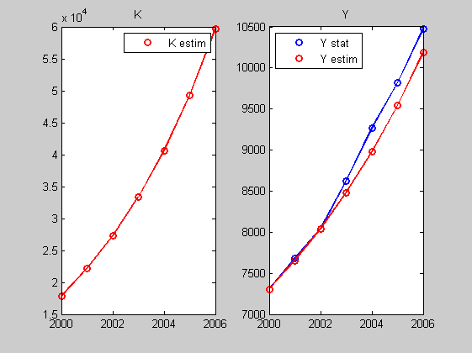

Рис.1. Результаты идентификации капитала K и выпуска Y.
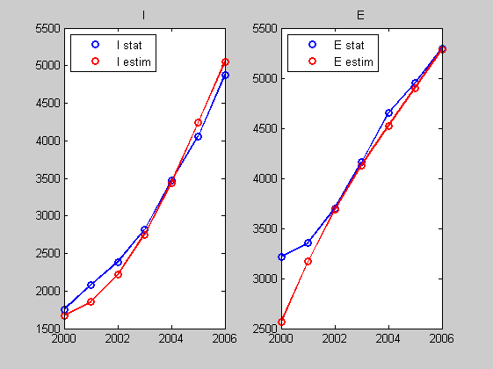

Рис.2. Результаты идентификации импорта I и экспорта E.

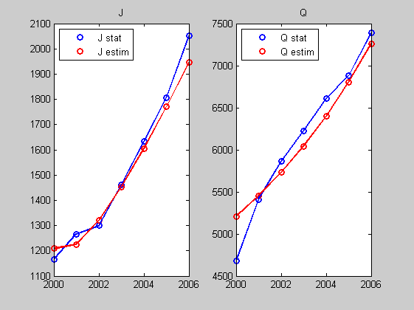

Рис.3. Результаты идентификации реальных инвестиций J и конечного потребления домашних хозяйств и государственных и общественных организаций Q.

Численные результаты идентификации: $a=0\text{.}\text{84}$, $b=0\text{.}\text{78}$, $μ=−0\text{.}\text{175}$, $α=0\text{.}\text{41}$. Тогда $K_{0}=Y_{0}α=\text{17819}$ млрд.руб. 2000 г. Отрицательное значение параметра $μ$ означает, что эффективный капитал прирастает намного быстрее, чем это обеспечивают инвестиции. Значит в производство вовлекается старый капитал советского времени. Но объем его не безграничен. Можно оценить время его исчерпания. Допустим, что максимальный объем старого капитала, который может быть вовлечен без инвестиций в четыре раза превышает объем эффективного капитала в 2000 г. Тогда время T исчерпания старого капитала можно оценить следующим образом.

$T=\frac{1}{\left|μ\right|}\text{ln}\left(\frac{K_{T}}{K_{0}}\right)=\frac{\text{ln}4}{0\text{.}\text{175}}≈8$.

В конце 2008 г. исчерпается объем вовлекаемого старого капитала.
Поэтому в базовом варианте прогноза нельзя продолжать текущие тенденции, т.е. базовый сценарий оказывается пессимистическим. Считаем, что все параметры после 2008, за исключением $μ$ и $γ$, принимают значения, определенные при идентификации. Относительные индексы цен меняются в силу оценок (7)-(9). Предполагаем, что труд после 2008 г. прирастать не будет (так как, в силу демографических проблем, скорее всего, он будет снижаться), $γ=0$ после 2008 г. Считаем, что вовлечение старых мощностей завершится в 2008 г., и далее капитал будет амортизироваться с темпом, равным доле инвестиций в 2000 г., $μ=−0\text{.}\text{175}$ до 2008 г., $μ=\text{αβ}=J_{0}/K_{0}=0\text{.}\text{0678}$ с 2009 г.

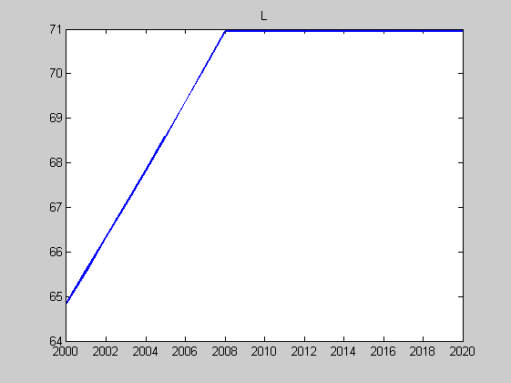

Рис.4. Графическое изображение труда L в базовом сценарии прогноза

В результате расчета получим оценка динамики капитала и выпуска для базового сценария.

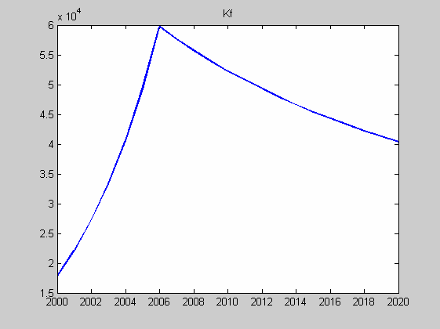

Рис.5. Прогноз динамики капитала K в базовом сценарии.

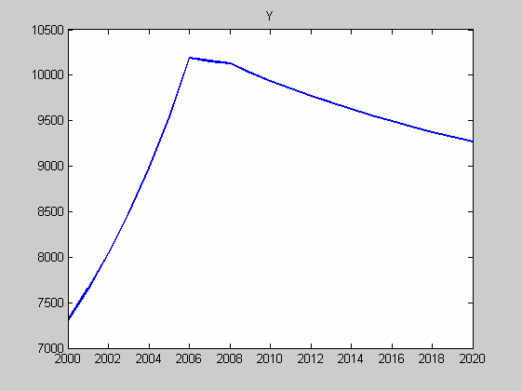

Рис.6. Прогноз динамики выпуска Y в базовом сценарии.

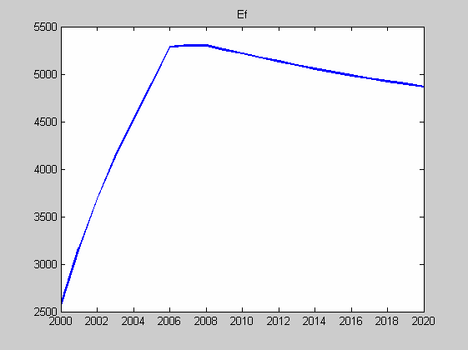

Рис.7. Прогноз динамики экспорта E в базовом сценарии

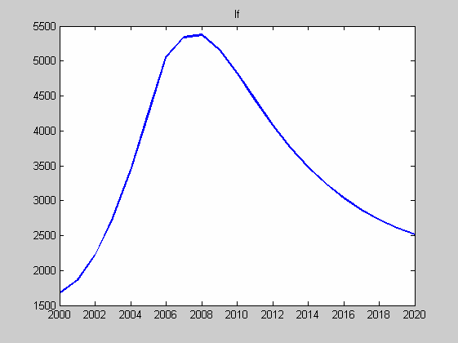

Рис.8. Прогноз динамики импорта I в базовом сценарии

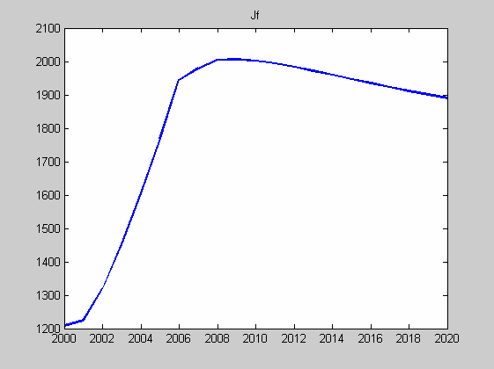

Рис.9. Прогноз динамики инвестиций J в базовом сценарии
Раз есть пессимистический вариант, можно рассмотреть и оптимистический вариант. В последнее время происходят изменения в экономической политике. Предположим, что эти изменения начались в 2000 г. и рост экономики идет за счет научно-технического прогресса (НТП), имитации лучших зарубежных образцов, осуществления собственных инноваций. Таким образом, предполагаем существование возрастающей отдачи на используемые производственные факторы. Формально это выражается тем, что производственная функция будет однородной степени c > 1.

$Y(t)=Y_{0}{\left[a{\left(L/L_{0}\right)}^{−b}+\left(1−a\right){\left(K/K_{0}\right)}^{−b}\right]}^{−c/b}$, (19)

Введение нового параметра приводит к тому, что темп амортизации капитала надо определять из каких-то внешних соображений. Определим темп амортизации из условия, что объем инвестиций в 2000 г. был равен объему амортизации капитала: $μ=\text{αβ}=J_{0}/K_{0}$.
Считаем, что, несмотря на демографические проблемы, численность людей занятых в экономике в пересчете на простой труд продолжает расти за счет повышения в экономике, основанной на НТП, уровня используемого в производстве человеческого капитала. По-прежнему считаем, что индексы относительных цен меняются по заданным функциям (таким же, как и в базовом сценарии).
Результаты идентификации параметров в оптимистическом варианте: $a=0\text{.}\text{9316}$, $b=0\text{.}\text{82}$, $α=0\text{.}\text{9899}$, $β=0\text{.}\text{1569}$. Тогда $μ=0\text{.}\text{155}$, $K_{0}=\text{7380}\text{.}4$ млрд.руб. 2000 г. Оценка начального значения капитала получается в два раза ниже, чем в базовом варианте.

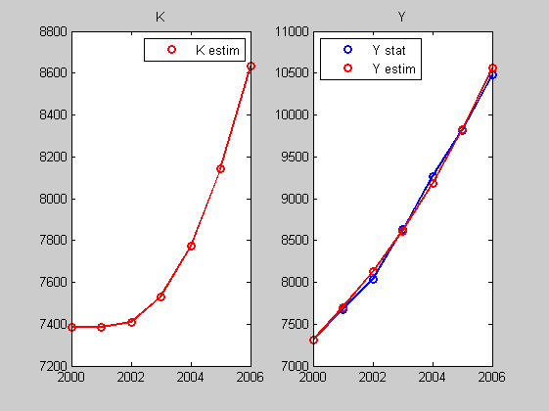
Рис.10. Идентификация капитала K и выпуска Y в оптимистическом сценарии
Прогноз динамики макропоказателей в оптимистическом сценарии соответствует названию этого сценария.

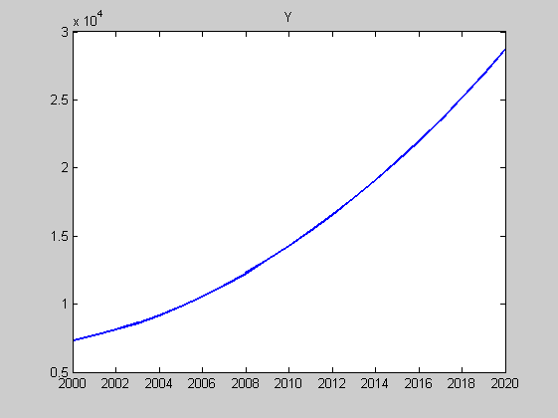

Рис. 11. Прогноз динамики выпуска Y в оптимистическом сценарии.

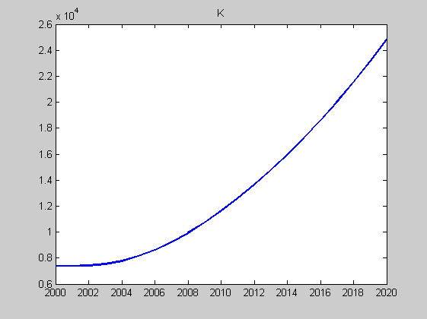

Рис. 12. Прогноз динамики капитала K в оптимистическом сценарии.

В оптимистическом сценарии выпуск Y, капитал K, экспорт E, потребление Q растут экспоненциально, рост импорт I в реальном выражении несколько замедляется, поскольку цены на импорт, по предположению, увеличиваются.

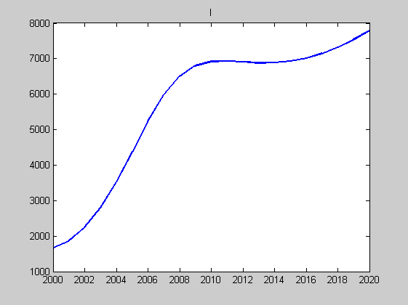

Рис.13. Прогноз динамики импорта I в оптимистическом сценарии.

Используемая модель не дает возможности однозначно ответить на вопрос, по какому сценарию будет развиваться экономика России. Можно только сделать вывод, что дальнейшее развитие существенно зависит от экономической политики, которая будет проводиться в ближайшее время. Если не предпринимать никаких усилий, то рост за счет вовлечения старых фондов скоро прекратится. Если экономическая политика будет основываться на использовании достижений научно-технического прогресса, то возможен благоприятный прогноз.

Литература

1. Оленев Н.Н. Основы параллельного программирования в системе MPI. – М.: ВЦ РАН, 2005. 80 стр.
2. Оленёв Н.Н., Печёнкин Р.В., Чернецов А.М. Параллельное программирование в MATLAB и его приложения. - М.: ВЦ РАН, 2007. 120 стр.
3. Burnaev E.V., Olenev N.N., Starikov A.S. Parameter estimation of a macroeconomic model // Proceedings of the Vth Moscow Intern. Conf. on Oper. Res. (ORM2007), dedic. to the outstanding Russian scientists Nikita N. Moiseev 90th birthday. 2007, Moscow. P.71-73.
4. Distributed Computing Toolbox For Use with MATLAB. 2004-2007 by the MathWorks, Inc.
5. MATLAB Distributed Computing Engine For Use with MATLAB. 2004-2007 by the MathWorks, Inc. http://www.mathworks.com/access/helpdesk/ help/ pdf_doc/mdce/mdce.pdf

Работа выполнена в рамках программы государственной поддержки ведущих научных школ (код проекта НШ-5379.2006.1).при поддержке РФФИ (коды проектов 07-01-00563-а, 07-01-12032-офи), РГНФ (коды проектов 06-02-91821-а/G, 07-02-61202 а/Г), программы фундаментальных исследований ОМН РАН № 3, программы фундаментальных исследований РАН № 14, программы фундаментальных исследований Президиума РАН № 15.

